# **Ubuntu 16.04 U盘安装图文教程**

**[Ubuntu](http://www.linuxidc.com/topicnews.aspx?tid=2" \o "Ubuntu" \t "http://www.linuxidc.com/Linux/2016-04/_blank)** 每年发布两个版本，目前最新正式版版本也升到了 16.04。

下载地址为：<http://cn.ubuntu.com/download/>

**U盘操作系统安装工具- Universal USB Installer**

**下载地址：**<http://universal-usb-installer.en.softonic.com/>

在Step 1选择Ubuntu，我选择的是64位的。

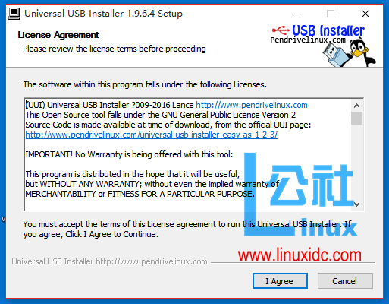

在Step 2选择 你的Ubuntu镜像.iso文件文件

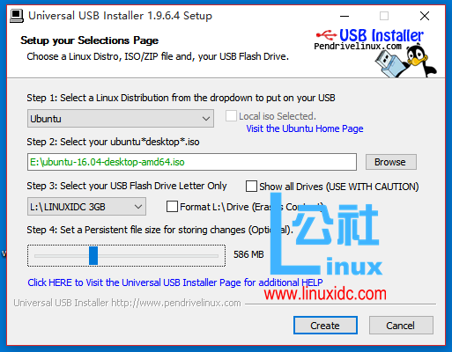

在Step 3选择 U盘，然后点击 Create

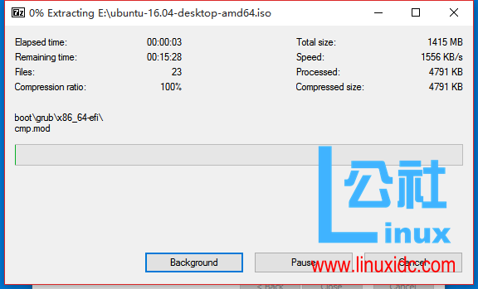

当把Ubuntu镜像.iso 文件全部写入U盘后，Ubuntu U盘启动盘就做成功了。

**Ubuntu U盘实现U启动安装过程**

**注意事项：**

1. **Ubuntu支持，自定义盘符安装，但是需要在为磁盘创建空白分区，该过程需要在pe或者windows系统下操作。**

**2.安装Ubuntu时，不要将Ubuntu下的任意一个分区安装在整个磁盘的主分区，否则就会出现丢失Windows的启动项；**

**3.安装完成后，若****丢失Windows的启动项，需要在Ubuntu系统的终端命令符输入:**

**sudo update-grub**

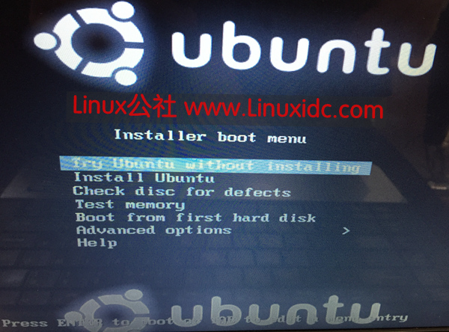

选择第一选项 Try Ubuntu without installing 或 第二选项 Install Ubuntu 直接安装。

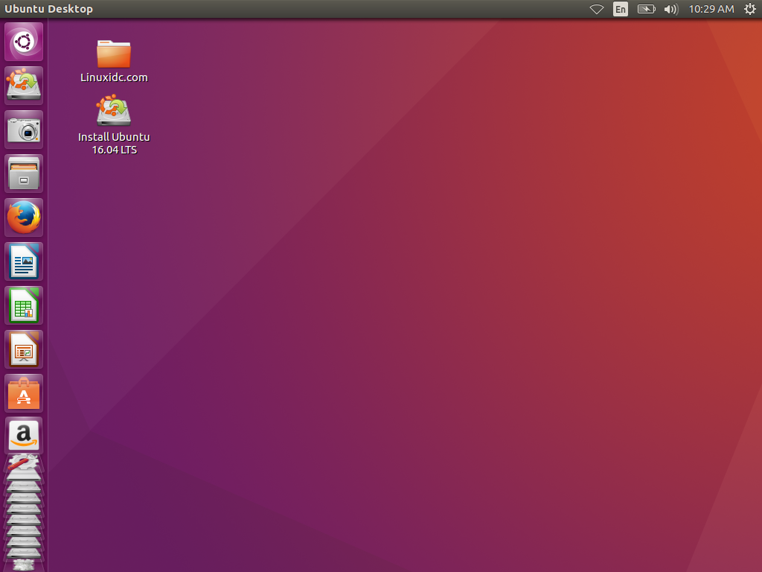

点击桌面上的 Install Ubuntu 16.04 LTS 图标开始正式安装。

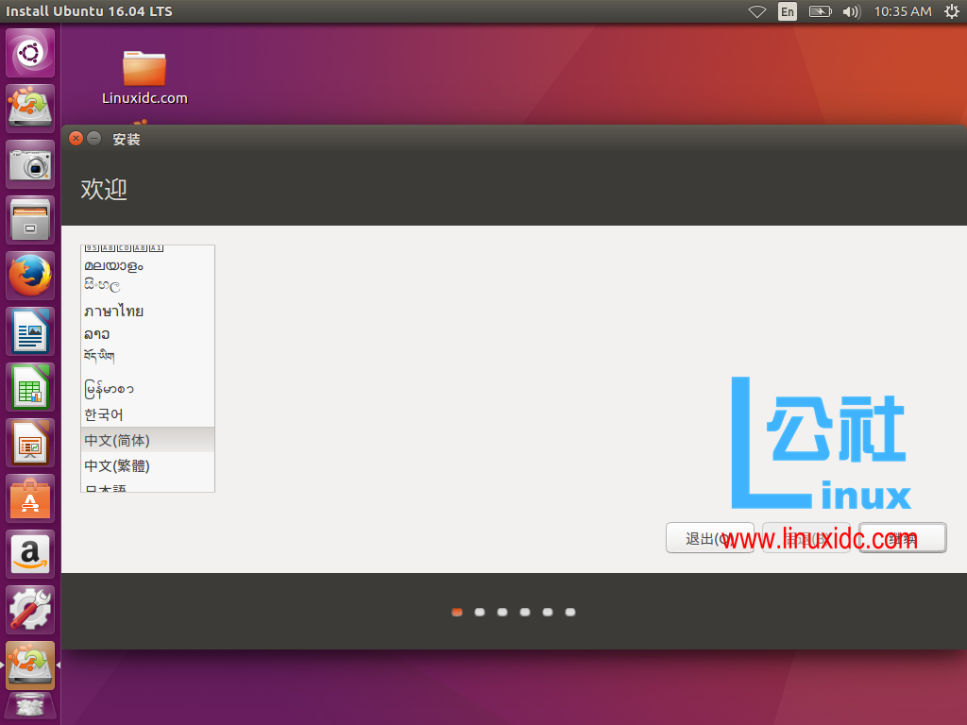

选择语言：中文（简体）

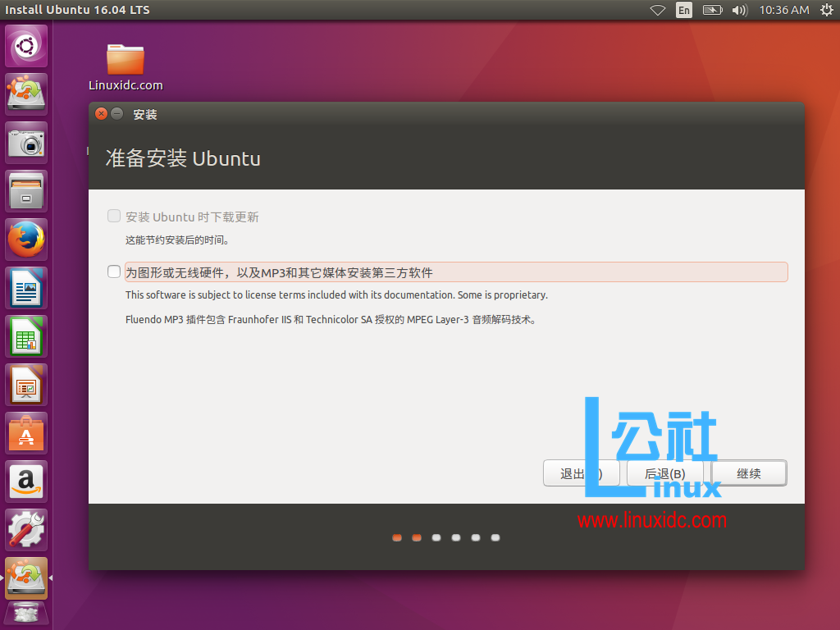

选择安装时暂时不更新Ubuntu系统。

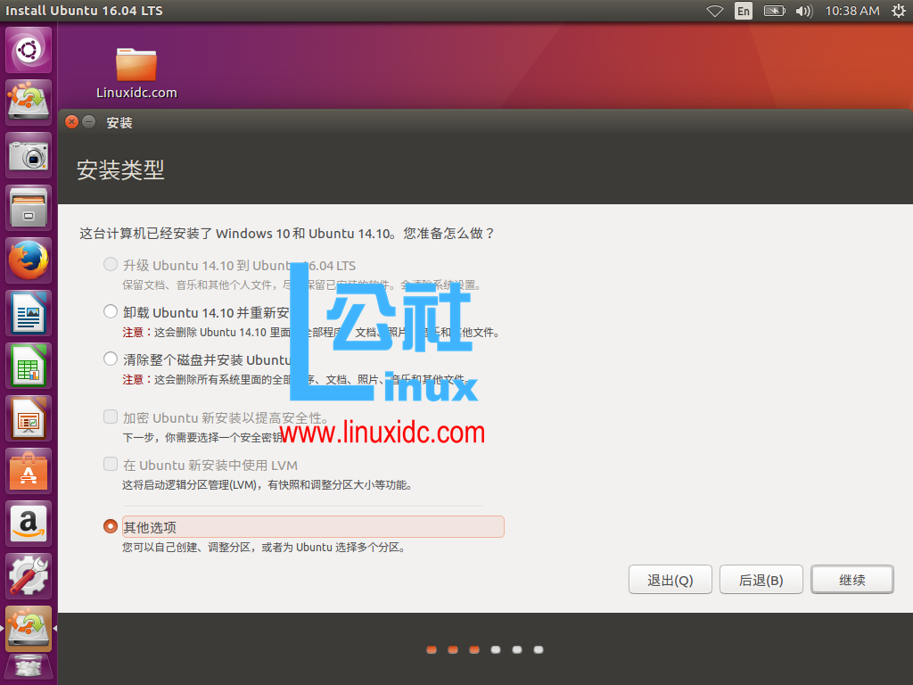

如果是Windows与Linux双系统安装，请选择**其他选项**，**切记**。您可以自己创建、调整分区，或者为 Ubuntu 选择多个分区。

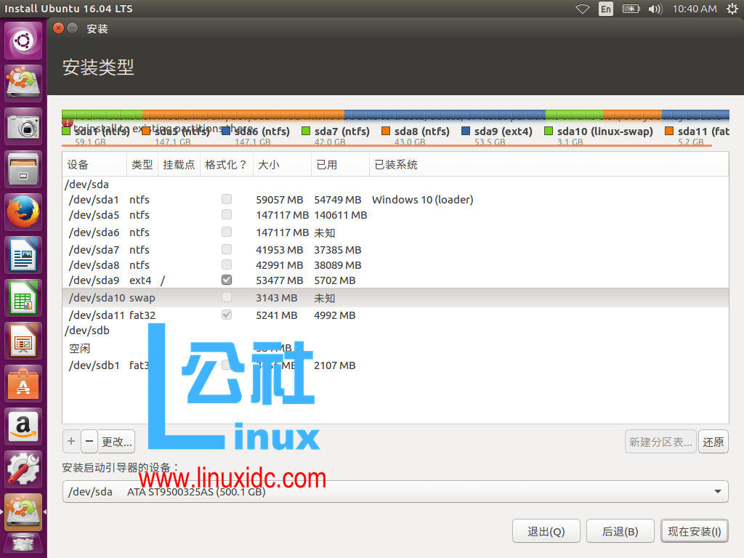

这里选择安装在 sda9，使用ext4格式。

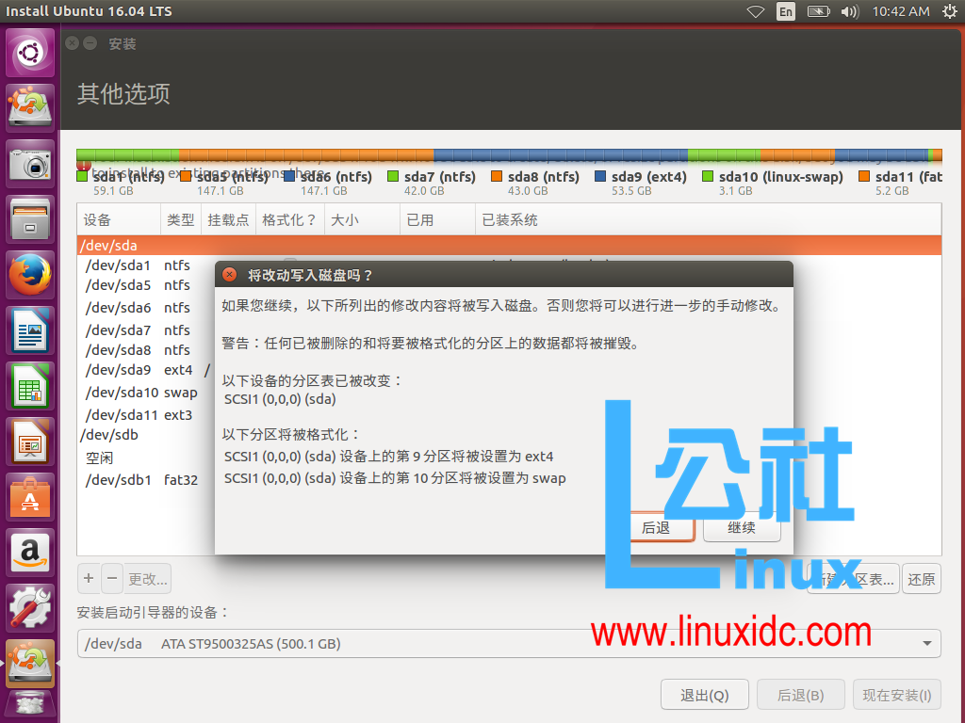

点击继续 及 现在安装。 完成后重启电脑就ok了。